

|  |
| --- |
| Анализ продаж  MJX |
| Магазин радиоуправляемых моделей |

| Related Artifacts | |
| --- | --- |
| Ref. | Name |
|  |  |
|  |  |

|  |  |
| --- | --- |
| Abbreviations and Acronyms | |
|  |  |
|  |  |

Contents

1.1 Business background 4

1.2 Problems because of poor data management 4

1.3 Benefits from implementing a Data Warehouse 4

2.1 Business Process 5

2.2 Grain 5

2.3 dimensions 5

2.4 facts 5

2.5 data sources 5

3.1 access layer – snowflake 6

3.2 fundamential layer - 3 NF model 6

1. Business Description

## Business background

Хранилище данных будет разрабатываться для магазина радиоуправляемых моделей MJX.

MJX – это магазин качественных и интересных игрушек и моделей ведущих мировых брендов от прямого импортёра в Республику Беларусь ООО «Оушнтрейд». Это относительно молодой (около 4 лет), но быстро развивающийся бизнес по продаже радиоуправляемых моделей, таких как танковые бои, вертолеты, квадрокоптеры с камерой и т.д. Как показывает практика, для большинства людей различного возраста подобные модели интересны, так как могут использоваться в качестве игрушек или становиться объектами хобби, таких как коллекционирование.

## Problems because of poor data management

Первоначальной целью для MJX являлось наращивание прибыли в рекордные сроки и приобретение клиентской базы. Теперь, когда проект стабилен, количество продаж и новых клиентов растут, необходимо зафиксировать данное положение и обеспечить и дальнейший рост вышеперечисленных показателей. Чтобы добиться этого, потребуется улучшить хранение и обработку данных, проведение анализа клиентской базы и продаваемых товаров.

На данный момент используются малоэффективные недорогостоящие решения, приобретенные на старте работы данного проекта, которые неспособны обеспечить быструю обработку данных, что приводит к незавершенности, неточности, несвоевременности работы управляющего персонала.

## Benefits from implementing a Data Warehouse

Построение DWH обеспечит специализированным сотрудникам:

- быстрый доступ к детализированной информации о продуктах

- возможность поддержки данных в актуальном состоянии без снижения производительности

- построение отчетов различной сложности для анализа состояния рынка, продаж и клиентской базы

- централизованное хранение информации

# Dimensions of a Business

## Business Process

Ежедневные продажи радиоуправляемых моделей от различных поставщиков в магазинах MJX.

## Grain

Зерном является одна продажа товара от конкретного поставщика в определенный день определенному покупателю в одном из магазинов.

## dimensions

В ходе анализа бизнес-процесса и определения целей построения хранилища данных были определены 8 измерений:

Dim_Dates – временное измерение, играющее ключевую роль, так как продажи рассматриваются в разрезе реального времени. Минимальная единица измерения – день.

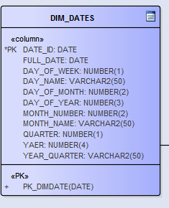

Dim_Products_SCD – иерархическое измерение, содержащее информацию о товаре: наименование, код продукта, категорию, подкатегорию, поставщика, страну-производителя.

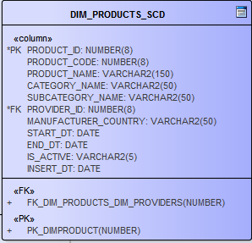

Dim_Providers – измерение, содержащее информацию о поставщике конкретного товара: код, наименование, адрес, контактную информацию.

В данном бизнес-процессе играет ключевую роль, при этом в случае возникновения каких-либо проблем всегда можно отказаться от услуг поставщика, поэтому нам и нужна детальная информация о поставщиках.

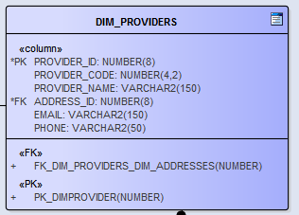

Dim_Customers_SCD – измерение, содержащее в себе информацию о покупателях: код, ФИО, адрес, контактную информацию, возрастную группу.

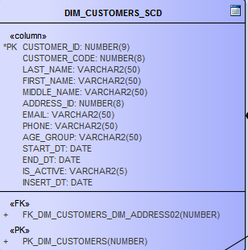

Dim_Stores – измерение, содержащее информацию о магазинах: код, адрес, контактную информацию.

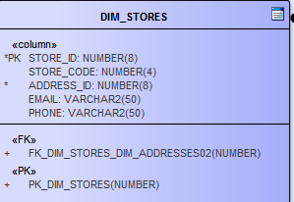

Dim_Employees – сотрудники магазинов, с ролями обычный сотрудник и менеджер, и их контактная информация.

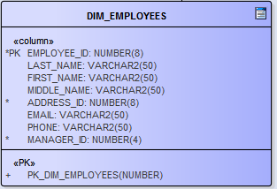

Группа географических измерений: адреса и страны. Данные из этого измерения будут использоваться измерениями Dim_Customers, Dim_Employees, Dim_Stores, Dim_Providers.

Dim_Addresses – включает в себя адрес, город, код города и ссылку на измерение страны.

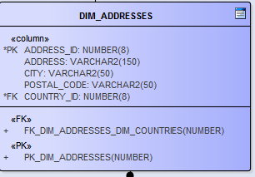

Dim_Countries – страна + регион.

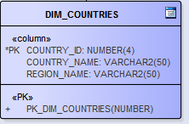

## facts

Таблица фактов будет содержать количество проданных единиц товара, цену одного товара, оплаченную сумму за количество товаров в разрезе дня, категории и подкатегории товара, возрастной группы покупателя. Содержит дегенеративное измерение – SALE_ID.

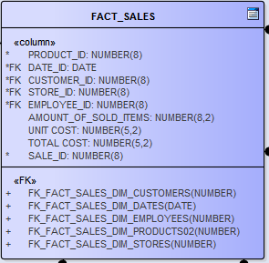

## data sources

Данные о радиоуправляемых моделях, а именно категории, подкатегории, цены, магазины на территории РБ, способы оплаты и доставки выложены на сайте <https://mjx.by/>

Такая информация как покупатели, сотрудники будут генерироваться с помощью онлайн-инструмента <http://www.fakenamegenerator.com/advanced.php>

Данные о товарах, категориях, подкатегориях, страны-производители и поставщики выгружены из базы 1С.

Количество различных поставщиков и стран-производителей маленькое, поэтому эта информация будет дополнена.

Временные данные так же будут сгенерированы. Это ежедневные продажи в различных точках в период с 2013 (2013 год – год основания проекта).

Целями анализа данного бизнеса является скорее не проанализировать рост прибыли, а проанализировать клиентскую базу - сами покупатели с их возрастной категорией и товары, которые чаще всего покупают.

# Logical Scheme

## access layer – snowflake

Все связи на Access layer между измерениями и таблицей фактов реализованы как один ко многим.

Для данного хранилища была выбрана схема снежинка так как здесь важно учитывать привязку измерения поставщиков(Dim_Providers) к измерению продуктов(Dim_Products), а так же необходимость владеть географической информацией для измерений покупателей(Dim_Customers), сотрудников(Dim_Employees), магазинов(Dim_Stores), поставщиков(Dim_Providers).

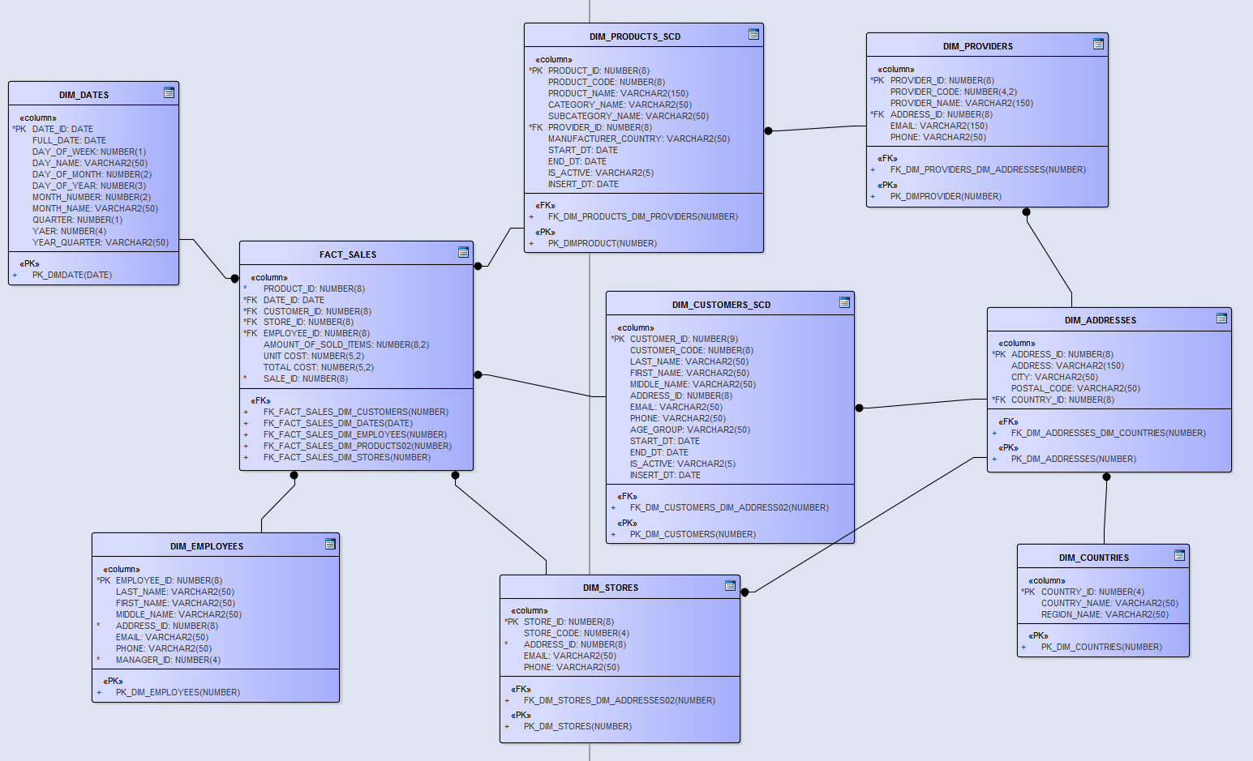

## fundamential layer - 3 NF model

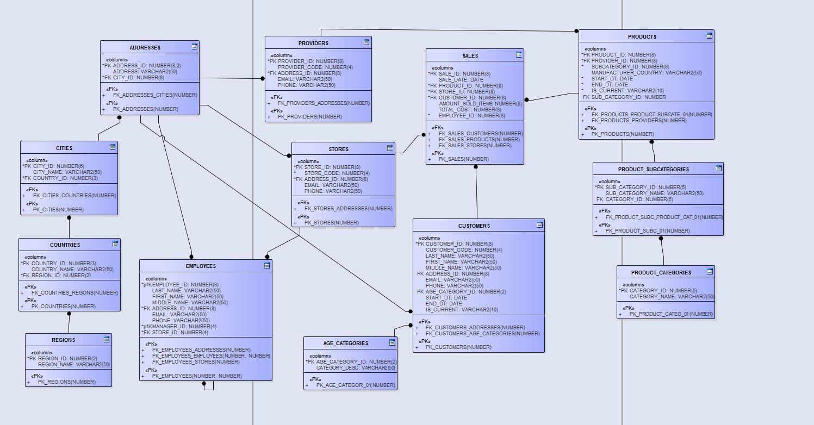

Ключевые моменты:

- У товара есть подкатегория и категория. Связь один ко многим – у одной подкатегории может быть много товаров, у одной категории может быть много подкатегорий.

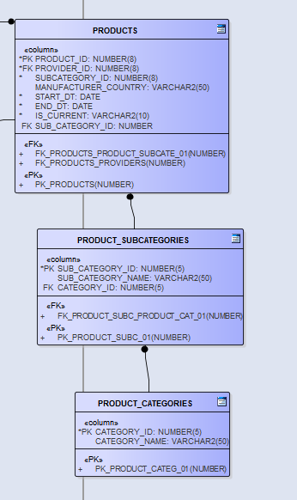

- Один товар поставляется одним поставщиком. От одного поставщика приходит много товаров. Связь один ко многим.

- Таблица Sales содержит информацию о том, когда была совершена продажа, кому, где, что было продано и сколько было заплачено денег.

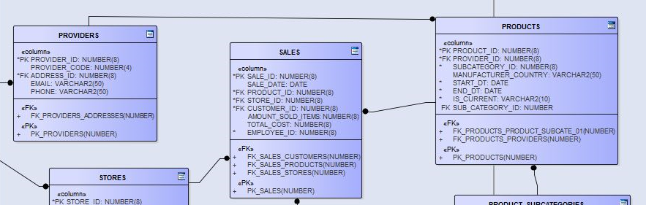

- Географические данные

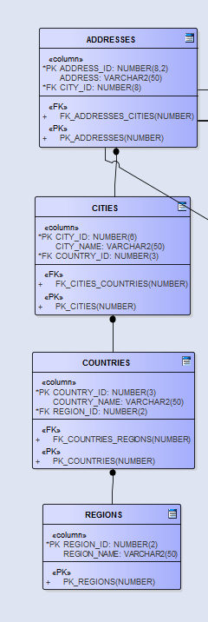

Как уже было сказано ранее, нас интересует возрастная категория покупателей. В модели 3NF это отдельная таблица. Связь один ко многим – один покупатель принадлежит одной возрастной группе, но возрастной группе принадлежат многие покупатели.

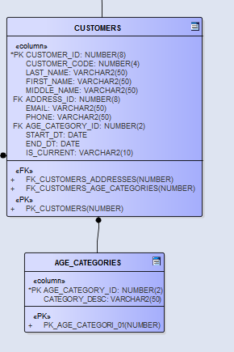

# partitionin Strategy

Для ускорения доступа к данным и скорости выполнения запросов будет использоваться Composite Partitioning:

- Первый этап - Range Partitioning для таблицы фактов Fact_Sales по годам.

- Второй этап – List Partitioning для возрастной категории покупателей или же по категориям/подкатегориям.

# Data Flow

